NÁVOD NA POUŽITIE

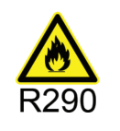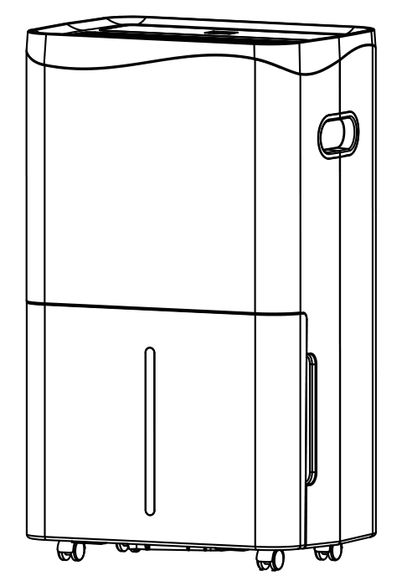

OL40-BD052A

Tento návod si starostlivo uschovajte pre budúce použitie!

Ďakujeme, že ste si vybrali náš odvlhčovač. Pred použitím si tento návod pozorne prečítajte. V prípade akýchkoľvek otázok kontaktujte odborný servis.

1. PRED ZAČATÍM
Pred prvým použitím odvlhčovača si pozorne prečítajte návod na obsluhu.
1.1 POPIS VÝROBKU
Odvlhčovač slúži na odstraňovanie nadmernej vlhkosti zo vzduchu. Výsledné zníženie relatívnej vlhkosti chráni budovy a ich obsah pred nepriaznivými účinkami nadmernej vlhkosti.
Ako chladivo sa používa ekologický plyn R290. R290 nemá žiadny škodlivý vplyv na ozónovú vrstvu (ODP), má zanedbateľný skleníkový efekt (GWP) a je dostupný po celom svete. Vďaka svojim energeticky úsporným vlastnostiam je R290 veľmi vhodný ako chladivo pre túto aplikáciu. Vzhľadom na vysokú horľavosť chladiva je potrebné dodržiavať osobitné bezpečnostné opatrenia.

SYMBOLY Z NÁVODU NA POUŽITIE A NÁVODU K POUŽITÍ
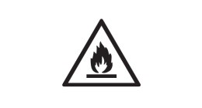 varovanie | Toto zariadenie používa horľavé chladivo.  Ak chladivo unikne a dostane sa do kontaktu s ohňom alebo ohrievacou časťou, vytvorí sa škodlivý plyn a hrozí nebezpečenstvo požiaru.
 | Pred spustením do prevádzky si pozorne prečítajte NÁVOD NA POUŽITIE.
 | Ďalšie informácie sú k dispozícii v NÁVODE NA POUŽÍVANIE, SERVISNEJ PRÍRUČKE a podobných dokumentoch.
 | Servisný personál je povinný si pred začatím prevádzky pozorne prečítať NÁVOD NA POUŽÍVANIE a SERVISNÝ NÁVOD.

1.2 Z DÔVODU BEZPEČNOSTI JE POTREBNÉ VŽDY DODRŽIAVAŤ NASLEDUJÚCE
- Tento spotrebič je určený na používanie odbornými alebo vyškolenými používateľmi v dielňach, v ľahkom priemysle a na farmách, alebo na komerčné použitie laikmi.
- Toto zariadenie môžu používať deti vo veku od 8 rokov a osoby so zníženými fyzickými, zmyslovými alebo mentálnymi schopnosťami alebo s nedostatkom skúseností a vedomostí, ak im bol poskytnutý dohľad alebo inštrukcie týkajúce sa bezpečného používania zariadenia a ak chápu súvisiace riziká. Deti sa nesmú s zariadením hrať. Čistenie a údržbu nesmú vykonávať deti bez dozoru.
- Zariadenie je určené výhradne na použitie s plynom R-290 (propán) ako určeným chladivom.
- Chladiaci okruh je uzavretý. Údržbu smie vykonávať iba kvalifikovaný technik!
- Chladivo nevypúšťajte do ovzdušia.
- R-290 (propán) je horľavý a ťažší ako vzduch.
- Najskôr sa hromadí v nízkych miestach, ale môže byť cirkulovaný ventilátormi.
- Ak je prítomný propánový plyn alebo existuje podozrenie na jeho prítomnosť, nedovoľte, aby sa o zistenie príčiny pokúšal neškolený personál.
- Propánový plyn používaný v jednotke je bez zápachu.
- Absencia zápachu neznamená, že nedošlo k úniku plynu.
- Ak zistíte únik, okamžite evakuujte všetky osoby z predajne, vyvetrajte miestnosť a kontaktujte miestny hasičský zbor, aby ste ich informovali o úniku propánu.
- Nenechajte nikoho vstúpiť späť do miestnosti, kým nedorazí kvalifikovaný servisný technik a ten nepotvrdí, že je bezpečné vrátiť sa do predajne.
- Vnútri zariadení ani v ich blízkosti sa nesmú používať otvorené plamene, cigarety ani iné možné zdroje vznietenia.
- Súčiastky sú navrhnuté pre propán a sú nehorľavé a neiskrivé. Súčiastky sa smú nahradiť iba identickými náhradnými dielmi.
NEDODRŽANIE TOTOHO VAROVANIA MÔŽE MAŤ ZA NÁSLEDOK VÝBUCH, SMRŤ, ZRANENIE A POŠKODENIE MAJETKU
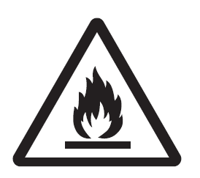



2. PRE VAŠU BEZPEČNOSŤ
Vaša bezpečnosť je pre nás najdôležitejšia!
Pred použitím odvlhčovača si prosím pozorne prečítajte tento návod a dôkladne sa s ním oboznámte.
2.1 PREVÁDZKOVÉ OPATRENIA
VAROVANIE – na zníženie rizika požiaru, úrazu elektrickým prúdom alebo zranenia osôb či poškodenia majetku:
- Ak je napájací kábel poškodený, musí ho vymeniť výrobca, jeho servisný technik alebo podobne kvalifikovaná osoba, aby sa predišlo nebezpečenstvu.
- Počas údržby musí byť zariadenie odpojené od zdroja napájania.
- Zariadenie vždy prevádzkujte zo zdroja napájania s rovnakým napätím, frekvenciou a menovitým výkonom, ako je uvedené na identifikačnom štítku výrobku.
- Vždy používajte zásuvku s uzemnením.
- Pri čistení alebo keď zariadenie nepoužívate, odpojte napájací kábel zo zásuvky.
- Neobsluhujte prístroj s mokrými rukami. Dbajte na to, aby sa na prístroj nedostala voda.
- Zariadenie neponárajte do vody ani ho nevystavujte dažďu, vlhkosti alebo akejkoľvek inej tekutine.
- Nenechávajte zariadenie bežať bez dozoru. Zariadenie nenakláňajte ani neprevracajte.
- Nevyťahujte zástrčku zo zásuvky, keď je zariadenie v prevádzke.
- Nevyťahujte zástrčku z dosky tým, že budete ťahať za napájací kábel.
- Nepoužívajte predlžovací kábel ani adaptér.
- Na zariadenie nekladte žiadne predmety.
- Nevyliezajte na zariadenie a nesadajte si naň.
- Nevkladajte prsty ani iné predmety do výstupu vzduchu.
- Nedotýkajte sa prívodu vzduchu ani hliníkových rebier zariadenia.
- Nezapínajte zariadenie, ak spadlo, je poškodené alebo vykazuje známky poruchy.
- Zariadenie nečistite žiadnymi chemikáliami.
- Uistite sa, že je zariadenie umiestnené ďaleko od ohňa, horľavých alebo výbušných predmetov.
- Jednotka sa musí inštalovať v súlade s národnými predpismi pre elektroinštaláciu.
- Na urýchlenie odmrazovania alebo čistenie nepoužívajte iné prostriedky, ako tie, ktoré odporúča výrobca.
- Zariadenie sa musí skladovať v miestnosti bez zdrojov nepretržitej prevádzky (napríklad: otvorený oheň, prevádzkované plynové zariadenie alebo prevádzkovaný elektrický ohrievač).
- Spotrebič sa musí skladovať tak, aby sa predišlo mechanickému poškodeniu.
- Neskladajte ani nepálte, ani po použití.
- Majte na pamäti, že chladivá nemusia mať žiadnu vôňu.
- Potrubie musí byť chránené pred fyzickým poškodením a nesmie byť inštalované vo vetranom priestore, ak je tento priestor menší ako 6 m².
- Je potrebné dodržiavať národné predpisy týkajúce sa plynu.
- Udržujte všetky potrebné ventilačné otvory bez prekážok.
- Spotrebič sa musí skladovať v dobre vetranom priestore, kde veľkosť miestnosti zodpovedá ploche miestnosti špecifikovanej pre prevádzku.
Každá osoba, ktorá sa podieľa na práci na chladivovom okruhu alebo na jeho rozobratí, by mala mať platný certifikát od akredítovaného hodnotiaceho orgánu v danom odvetví, ktorý potvrdzuje jej spôsobilosť bezpečne zaobchádzať s chladivami v súlade s uznávanými špecifikáciami hodnotenia v danom odvetví.
Údržba sa smie vykonávať iba podľa odporúčaní výrobcu zariadenia. Údržba a opravy vyžadujúce pomoc ďalšieho kvalifikovaného personálu sa musia vykonávať pod dohľadom osoby kompetentnej v oblasti používania horľavých chladív.
Ak niečomu nerozumiete alebo potrebujete pomoc, kontaktujte servisného zástupcu

  - BEZPEČNOSTNÉ OPATRENIA PRI ÚDRŽBE
Pri údržbe odvlhčovača s chladivom R290 dodržiavajte tieto varovania.
2.2.1 Kontrola okolia
Pred začatím prác na systémoch obsahujúcich horľavé chladivá je potrebné vykonať bezpečnostné kontroly, aby sa minimalizovalo riziko vznietenia. Pri opravách chladiaceho systému je potrebné pred vykonaním prác na systéme dodržiavať nasledujúce bezpečnostné opatrenia.
2.2.2 Postup práce
Práce sa musia vykonávať podľa kontrolovaného postupu, aby sa minimalizovalo riziko prítomnosti horľavého plynu alebo pary počas vykonávania prác.
2.2.3 Všeobecná pracovná oblasť
Všetok údržbársky personál a ostatné osoby pracujúce v danej oblasti musia byť poučení o povahe vykonávaných prác. Je potrebné vyhnúť sa práci v uzavretých priestoroch. Priestor okolo pracoviska musí byť ohraničený. Uistite sa, že podmienky v danej oblasti sú bezpečné vďaka kontrole horľavých materiálov.
2.2.4 Kontrola prítomnosti chladiva
Pred začatím a počas vykonávania prác sa priestor skontroluje pomocou vhodného detektora chladiva, aby sa zabezpečilo, že technik je informovaný o potenciálne horľavých atmosférach. Uistite sa, že používané zariadenie na detekciu úniku je vhodné na použitie s horľavými chladivami, t. j. nevytvára iskry, je primerane utesnené alebo je iskrovobezpečné.
2.2.5 Prítomnosť hasiacich prístrojov
Ak sa majú na chladiacom zariadení alebo akýchkoľvek súvisiacich častiach vykonávať horúce práce, musí byť po ruke vhodné hasiace zariadenie. V blízkosti plniaceho priestoru majte hasiaci prístroj s suchým práškom alebo CO2.
2.2.6 Žiadne zdroje zapálenia
Žiadna osoba vykonávajúca práce súvisiace s chladiacim systémom, ktoré zahŕňajú odhalenie potrubia obsahujúceho alebo obsahujúceho horľavé chladivo, nesmie používať žiadne zdroje zapálenia spôsobom, ktorý by mohol viesť k riziku požiaru alebo výbuchu. Všetky možné zdroje vznietenia, vrátane fajčenia cigariet, by mali byť dostatočne vzdialené od miesta inštalácie, opravy, demontáže a likvidácie, počas ktorých môže dôjsť k úniku horľavého chladiva do okolitého priestoru. Pred začatím prác je potrebné skontrolovať priestor okolo zariadenia, aby sa uistilo, že neexistujú žiadne nebezpečenstvá horľavosti ani riziko vznietenia. Musia byť umiestnené značky „Zákaz fajčenia“.
2.2.7 Vetraný priestor
Pred vstupom do systému alebo vykonávaním akýchkoľvek prác za tepla sa uistite, že sa nachádzate na voľnom priestranstve alebo v dostatočne vetranom priestore. Počas vykonávania prác musí byť zabezpečené primerané vetranie. Vetranie by malo bezpečne rozptýliť akékoľvek uniknuté chladivo a v ideálnom prípade ho odvádzať von do ovzdušia.
2.2.8 Kontroly chladiaceho zariadenia
Ak sa menia elektrické komponenty, musia byť vhodné na daný účel a spĺňať správne špecifikácie. Vždy sa musia dodržiavať pokyny výrobcu týkajúce sa údržby a servisu. V prípade pochybností požiadajte o pomoc technické oddelenie výrobcu.
Pri inštaláciách používajúcich horľavé chladivá sa musia vykonávať nasledujúce kontroly:
– Veľkosť náplne zodpovedá veľkosti miestnosti, v ktorej sú inštalované časti obsahujúce chladivo;
– Ventilačné zariadenia a výstupy fungujú správne a nie sú upchaté;
– Ak sa používa nepriamy chladiaci okruh, je potrebné skontrolovať prítomnosť chladiva v sekundárnom okruhu;
– Označenie zariadenia je naďalej viditeľné a čitateľné. Nečitateľné označenia a nápisy sa musia opraviť;
– chladiace potrubie alebo komponenty sú inštalované v polohe, kde je nepravdepodobné, že by boli vystavené pôsobeniu akejkoľvek látky, ktorá by mohla spôsobiť koróziu komponentov obsahujúcich chladivo, pokiaľ nie sú tieto komponenty vyrobené z materiálov, ktoré sú prirodzene odolné voči korózii, alebo sú vhodne chránené proti korózii.
2.2.9 Kontroly elektrických zariadení
Opravy a údržba elektrických komponentov musia zahŕňať počiatočné bezpečnostné kontroly a postupy kontroly komponentov. Ak existuje porucha, ktorá by mohla ohroziť bezpečnosť, nesmie sa k obvodu pripojiť žiadne elektrické napájanie, kým sa porucha uspokojivo nevyrieši. Ak poruchu nie je možné okamžite odstrániť, ale je potrebné pokračovať v prevádzke, musí sa použiť primerané dočasné riešenie. Toto sa musí nahlásiť vlastníkovi zariadenia, aby boli informované všetky strany.
Počiatočné bezpečnostné kontroly musia zahŕňať:
-vybitie kondenzátorov: toto sa musí vykonať bezpečným spôsobom, aby sa zabránilo možnému iskreniu;
-že počas nabíjania, regenerácie alebo preplachovania systému nie sú odkryté žiadne elektrické komponenty a vedenia pod napätím;
-kontrolu spojitosti uzemnenia

3. PREHĽAD PRODUKTU
  - VÝHĽAD NA VÝROBOK

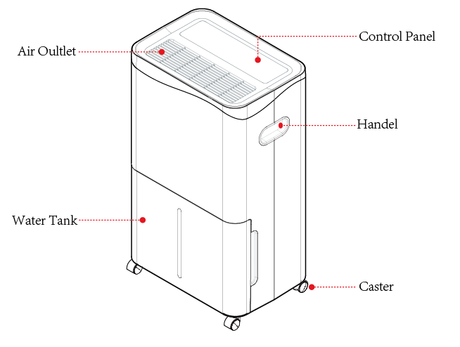

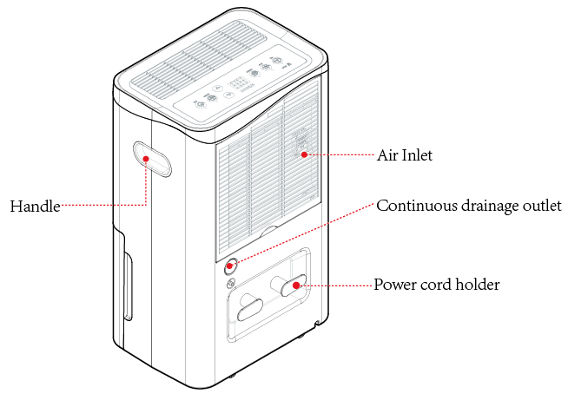

4. INŠTALÁCIA

4.1 UMIESTNENIE
- Zariadenie umiestnite na pevný, rovný povrch v priestore s voľným priestorom minimálne 30 cm okolo neho, aby bola zabezpečená správna cirkulácia vzduchu.
- Nikdy neinštalujte zariadenie na mieste, kde by mohlo byť vystavené:
- Zdroje tepla, ako sú radiátory, vykurovacie telesá, sporáky alebo iné výrobky, ktoré produkujú teplo.
- V priestore, kde môže dôjsť k rozliatiu oleja alebo vody
- Priamo na slnko
- Mechanickým vibráciám alebo nárazom
- Nadmernému zaprášeniu
- Nedostatočné vetranie, napríklad v skrini alebo knižnici
- Nerovný povrch
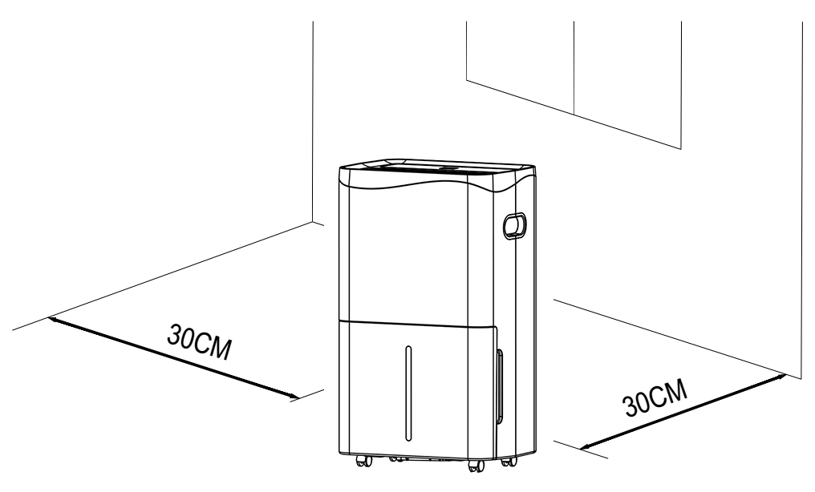

VAROVANIE

Zariadenie inštalujte v miestnostiach s rozlohou väčšou ako 6 m².
Neinštalujte zariadenie na mieste, kde môže dochádzať k úniku horľavého plynu.
POZNÁMKA
Výrobca môže poskytnúť iný vhodný príklad alebo dodatočné informácie o zápachu chladiva.

4.2 BEZPEČNÁ PREVÁDZKA ZARIADENIA
- Po vybalení zariadenia skontrolujte , či nie je poškodené alebo poškriabané .
- Toto zariadenie prevádzkujte pri okolitej teplote od 5 °C do 35 °C.
- Nepoužívajte vo vonkajšom prostredí. Tento odvlhčovač je určený výhradne na použitie v interiéri obytných priestorov.
- Nepoužívajte v tesnej blízkosti stien, záclon alebo iných predmetov, ktoré by mohli blokovať prívod a odvod vzduchu.
- Zabezpečte, aby vstup a výstup vzduchu neboli blokované žiadnymi prekážkami.
- Pred spustením nastavte deflektor vzduchu smerom nahor.
- Ak je zariadenie naklonené o viac ako 45°, nechajte ho pred spustením aspoň 24 hodín v zvislej polohe.
- Pre väčšiu úsporu energie nechajte dvere a okná zatvorené.
- Nezapínajte a neskladujte jednotku na priamom slnku alebo v daždi.
- Je normálne, že výstup vzduchu je na dotyk teplý po nepretržitom prevádzkovaní v horúcich dňoch.
- Pred premiestnením zariadenia vyprázdnite nádrž na vodu.
- Uistite sa, že je nádrž na vodu správne nasadená, inak zariadenie nebude fungovať správne.
- Odvlhčovač sa spustí v režime, ktorý bol zvolený pri poslednom použití zariadenia.
- Kompresor má 3-minútové ochranné oneskorenie. Počkajte 3 minúty, kým odvlhčovač obnoví odvlhčovanie.

5. PREVÁDZKA
5.1 OVLÁDACÍ PANEL

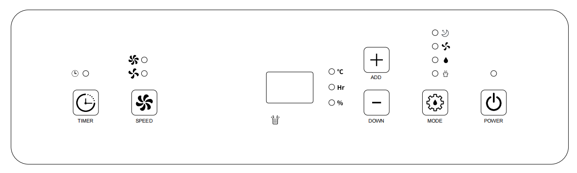


V pohotovostnom režime stlačte tlačidlo napájania na zapnutie, zariadenie prejde štandardne do režimu automatického odvlhčovania a rozsvieti sa kontrolka režimu odvlhčovania.
Stlačením tohto tlačidla zariadenie zastaví prevádzku a kontrolka napájania zhasne.

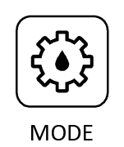
Stlačením tohto tlačidla môžete vybrať rôzne režimy.
Zariadenie disponuje režimom spánku, režimom ventilátora, režimom automatického odvlhčovania a režimom nepretržitého sušenia.

● Režim automatického odvlhčovania : Pri prvom zapnutí zariadenia prejde do režimu automatického odvlhčovania alebo môžete stlačiť tlačidlo režimu a vybrať tento režim.

Keď je vlhkosť okolia > nastavená vlhkosť +3 %, ventilátor a kompresor začnú pracovať podľa nastavenia.

Keď je vlhkosť okolia ＜ nastavená vlhkosť -3 %, kompresor prestane pracovať a ventilátor sa zastaví po 30 sekundovom oneskorení.

V režime automatického odvlhčovania je možné nastaviť rýchlosť ventilátora aj vlhkosť.

Po nastavení vlhkosti sa na displeji opäť zobrazí LED indikátor „ “ (vlastná vlhkosť) a „ambient “ (okolná vlhkosť).

● Režim nepretržitého sušenia: Zariadenie pokračuje v prevádzke bez ohľadu na vlhkosť okolia.

Rýchlosť ventilátora je možné nastaviť a digitálny displej zobrazuje vlhkosť okolia.
● Režim ventilátora ( ): Stlačením tlačidla režimu vyberte režim ventilátora.
Kompresor nefunguje a rýchlosť ventilátora je možné nastaviť.
V režime ventilátora nie je možné nastaviť vlhkosť a na digitálnom displeji sa zobrazuje teplota okolia.
● Režim spánku: Stlačením tlačidla režimu vyberte režim spánku.
V režime spánku, ak nedôjde k žiadnej operácii do 10 sekúnd, indikátor napájania a indikátor spánku postupne zhasnú a ostatné indikátory a digitálny displej sa vypnú.
Stlačením ľubovoľného tlačidla sa obnoví normálny displej.
Ostatné funkcie sú rovnaké ako v režime automatického odvlhčovania.
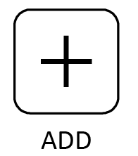
Nastavte požadovanú vlhkosť (30–80 %) alebo časovač (0–24 hodín)



Stlačením tohto tlačidla prepínate medzi vysokou a nízkou rýchlosťou ventilátora.
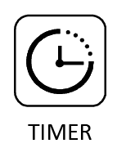
Stlačením tohto tlačidla môžete nastaviť časovač a zrušiť časovač.
V stave bez časovača: Stlačením tlačidla „timer“ vstúpite do režimu nastavenia časovača a na digitálnom displeji začne blikať časovač. Počas blikania časovača stlačte tlačidlo nahor alebo nadol a nastavte čas (0–24 hodín).
V režime časovača: Stlačením tlačidla „timer“ (časovač) zobrazíte nastavenie časovača a blikajúci displej zobrazí zostávajúci čas. Opätovným stlačením tlačidla „timer“ (časovač) počas blikania zrušíte časovač.
V prevádzkovom režime nastavte čas vypnutia zariadenia;
v pohotovostnom režime nastavte čas zapnutia zariadenia.
Dlhým stlačením tlačidla „TIMER“ na 5 sekúnd môžete aktivovať funkciu Wi-Fi, pozrite si nižšie uvedené pokyny pre Wi-Fi.

● Inteligentné odmrazovanie : Keď sa zistí signál odmrazovania, začne sa odmrazovanie a indikátor režimu bliká.
Ak digitálny displej bliká a zobrazuje E1, kompresor bude bežať celkovo 30 minút, potom sa odmrazuje 10 minút.

VYPRÁZDNENIE:
VYPRÁZDNENIE NÁDRŽE NA VODU
- Keď je nádrž plná, zariadenie sa vypne a vydá bzučiaci zvuk, rozsvieti sa kontrolka „Water Full“ a na digitálnom displeji sa zobrazí „FL“.
- Stlačte tlačidlo POWER, aby ste zariadenie vypli.
- Potiahnite za nádrž na vodu a jednoducho ju vysuňte z tela odvlhčovača.
- Vodu vyprázdnite do priestoru s odtokom alebo vonku.
- Vyčistite vnútro aj vonkajšok nádrže.
- Vráťte prázdnu nádrž späť do zariadenia.
- Stlačte tlačidlo POWER, aby ste obnovili prevádzku.
- Ak kontrolka „Water Full“ (Nádrž plná) nezhasne, skontrolujte, či je plavák správne na svojom mieste.
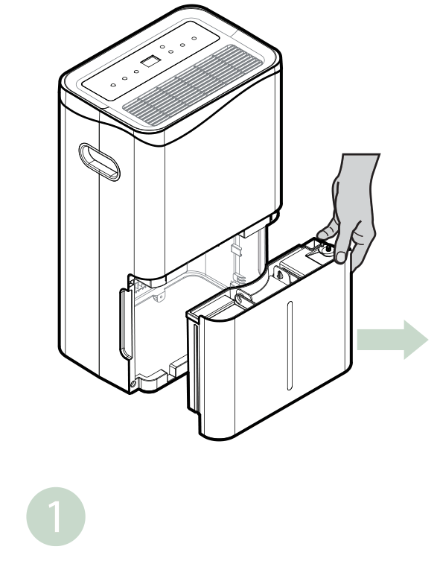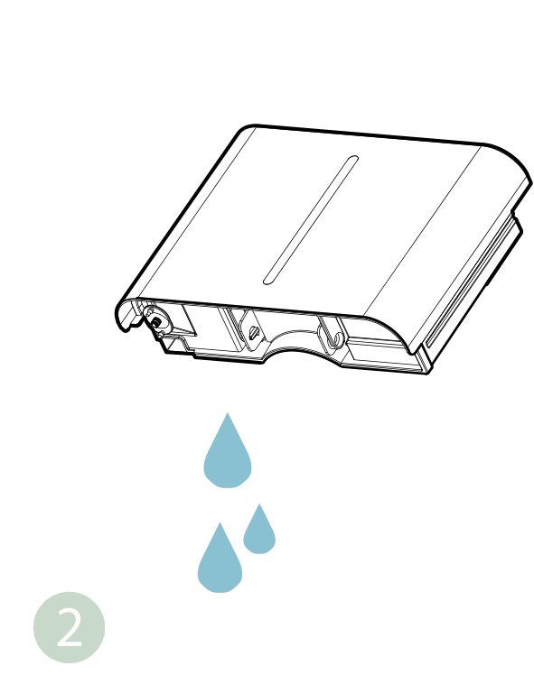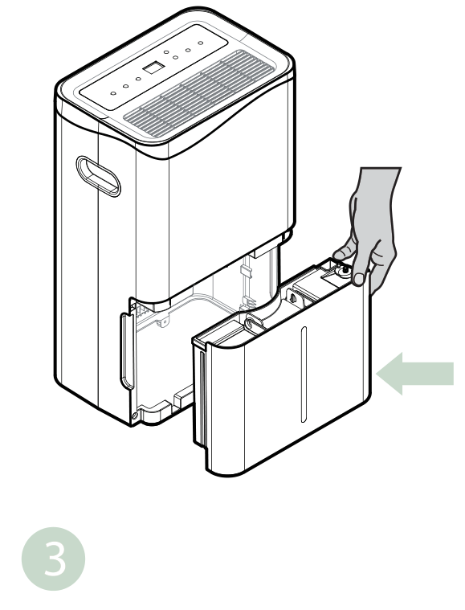
Upozornenie
- Nevyhadzujte magnety z nádrže na vodu a plastové nity. V opačnom prípade sa zariadenie automaticky nezastaví, keď bude nádrž na vodu plná, a kondenzovaná voda pretečie a poškodí podlahu v miestnosti.
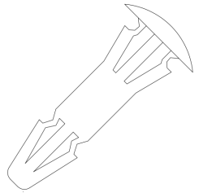
- Pred resetovaním prevádzkového režimu zariadenia nezabudnite vyčistiť kondenzovanú vodu z nádrže na vodu.
- Ak je nádrž na vodu znečistená, vypláchnite ju čistou vodou. Nepoužívajte čistiace prostriedky, oceľové guľôčky, chemické prostriedky na odstraňovanie prachu, naftu, benzén, riedidlá ani iné rozpúšťadlá. V opačnom prípade dôjde k poškodeniu nádrže na vodu a jej netesnosti
- Vráťte prázdnu nádrž späť do jednotky. V opačnom prípade môže indikátor naplnenia vody zostať červený a stroj sa nebude dať reštartovať.

NEPRERUŠENÉ VYPRÁZDNENIE
Pre nepretržitú prevádzku alebo odvlhčovanie bez dozoru pripojte k zariadeniu priloženú odtokovú hadicu. Kondenzovaná voda môže automaticky odtekať do vedra alebo odtekať gravitáciou.
1. Vyrovnajte odtokovú hadicu
2. Vložte jeden koniec odtoku do otvoru v nádrži a druhý koniec pripojte k vani, vonkajšiemu priestoru alebo nádobe podobnej vedru, alebo k predpísanému odtokovému priestoru.
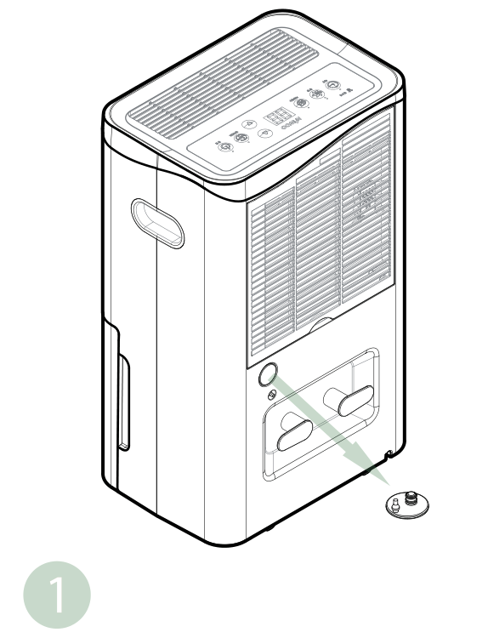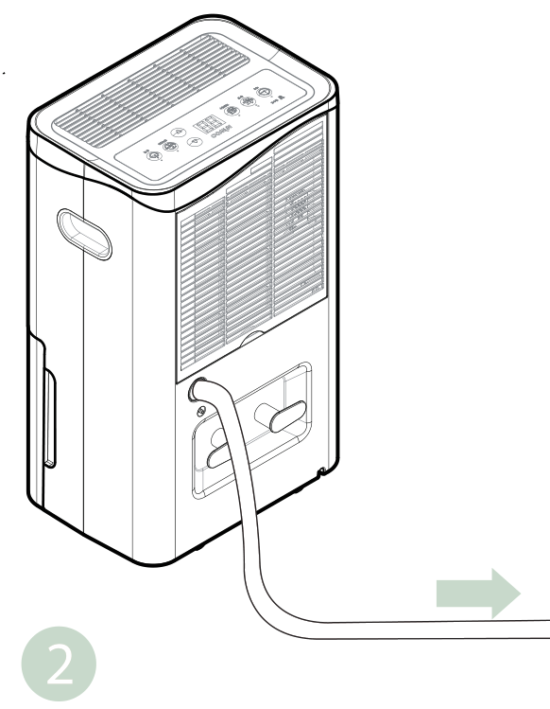

Upozornenie

- Neupchávajte odtok ani odtokovú hadicu, v prípade upchania bude kondenzovaná voda odtekať do nádrže na vodu.
- Odtokovú rúrku neohýbajte. Výška odtokovej rúrky by mala byť nižšia ako výstup.
- Odtoková rúrka musí byť bezpečne pripojená k výtoku;

ÚDRŽBA
Poznámka: Pred čistením a údržbou zariadenia sa uistite, že ste zariadenie vypli a vytiahli napájací kábel, aby ste predišli úrazu elektrickým prúdom.

ČISTENIE VZDUCHOVÉHO FILTRA (každé dva týždne)
Na filtri sa hromadí prach, ktorý obmedzuje prietok vzduchu. Obmedzený prietok vzduchu znižuje účinnosť systému a ak dôjde k jeho upchatiu, môže dôjsť k poškodeniu zariadenia.
Vzduchový filter vyžaduje pravidelné čistenie. Vzduchový filter je odnímateľný, čo uľahčuje čistenie. Neuvádzajte zariadenie do prevádzky bez vzduchového filtra, inak môže dôjsť k znečisteniu výparníka.
1. Vytiahnite filter zo spodnej časti zadného krytu;

2. Pomocou vysávača jemne odstráňte prach z povrchu.
Ak je filter veľmi znečistený, umyte ho vodou a jemným čistiacim prostriedkom a potom ho dôkladne vysušte.

3. Vložte filter späť.

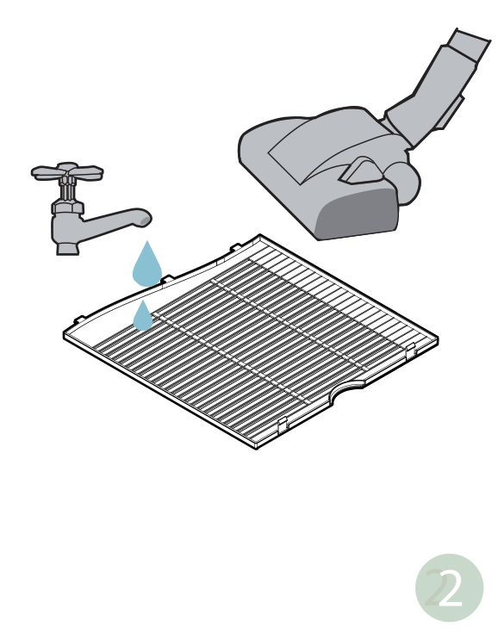

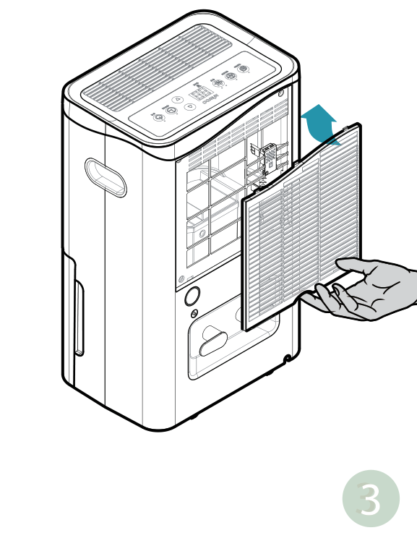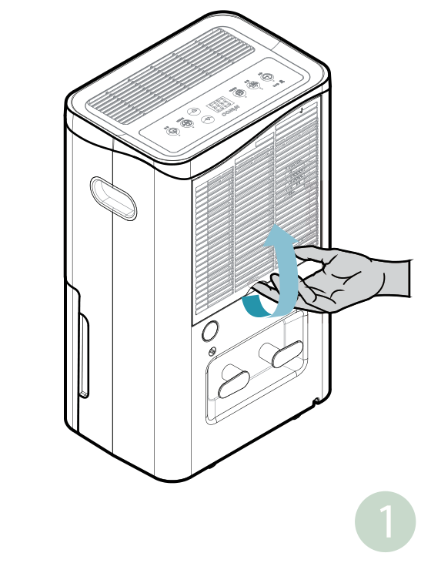

ODSTRÁNENIE PORÚCH
- PREVÁDZKOVÁ TEPLOTA
5 °C ≤ Teplota okolia ≤ 35 °C
Ak je teplota okolia nižšia alebo vyššia ako prevádzková teplota, odvlhčovač sa zastaví.
Keď je 5 °C ≤ teplota okolia ≤ 16 °C, kompresor sa automaticky odmrazuje v určitých intervaloch; počas odmrazovania sa kompresor zastaví a ventilátor beží ďalej.

2. PRED VYHĽADANÍM SERVISU
Pred kontaktovaním odborného servisu si prosím preštudujte zoznam riešení problémov, ktorý obsahuje bežné situácie, ktoré nie sú výsledkom chyby vo výrobe alebo v materiáloch.

Problém | Možná príčina | Riešenie
Nefunguje | Chýba napájanie | Pripojte k fungujúcej zásuvke a zapnite
Nefunguje | Indikátor naplnenia vody bliká | Vypustite nádrž na vodu a vynulujte ju, alebo ju umiestnite na správne miesto
Nefunguje | Teplota v miestnosti ˂ 5 °C alebo ˃ 35 °C | Samochrana určená na ochranu zariadenia. Pri takejto teplote nemôže zariadenie fungovať
Zlá funkčnosť | Je vzduchový filter upchaný? | Vyčistite vzduchový filter podľa pokynov
Zlá funkčnosť | Je prívodný alebo výstupný kanál upchaný? | Odstráňte prekážku z výstupného alebo prívodného potrubia.
Žiadny prívod vzduchu | Je filter upchaný? | Vyčistite filter
Hlučný chod | Je stroj umiestnený na rovnej ploche? | Postavte stroj na rovnú podlahu
Hlučný chod | Je filter upchaný? | Vyčistite filter
E1 | Problém so senzorom vlhkosti | Vymeňte senzor
LO | Vlhkosť okolia je nižšia ako 20 % | Odvlhčovač sa vypne z dôvodu vlastnej ochrany
HI | Vlhkosť okolia je nad 90 % | Odvlhčovač sa vypne z dôvodu vlastnej ochrany
CL | Ochrana proti nízkej teplote, teplota okolia < 5 °C | Odvlhčovač sa vypne z dôvodu vlastnej ochrany
CH | Ochrana proti vysokej teplote, teplota okolia > 38 °C | Odvlhčovač sa vypne z dôvodu vlastnej ochrany

VYRADENIE Z PREVÁDZKY

SKLADOVANIE
Dlhodobé skladovanie – Ak nebudete zariadenie používať dlhší čas (viac ako niekoľko týždňov), je najlepšie zariadenie vyčistiť a úplne vysušiť. Zariadenie skladujte podľa nasledujúcich krokov:
- Stlačte tlačidlo napájania, aby ste zariadenie vypli, a odpojte ho zo zásuvky.
- Vypustite zariadenie od zvyšnej vody.
- Vyčistite filter a nechajte ho úplne vyschnúť na tienistom mieste.
- Zrolujte napájací kábel a uložte ho k nádrži na vodu.
- Znovu nainštalujte filter na jeho miesto.
- Pri skladovaní musí byť zariadenie v zvislej polohe.
- Zariadenie skladujte na vetranom, suchom, bezpečnom mieste v interiéri, kde nie je vystavené pôsobeniu korozívnych plynov.
POZOR:
Pred zabalením zariadenia je potrebné vysušiť výparník vo vnútri zariadenia, aby sa predišlo poškodeniu komponentov a vzniku plesní. Odpojte zariadenie od napájania a umiestnite ho na niekoľko dní na suché, otvorené miesto, aby vyschlo. Ďalším spôsobom vysušenia zariadenia je nastavenie hodnoty vlhkosti o viac ako 5 % vyššej, ako je vlhkosť okolia, aby ventilátor vysušil výparník počas niekoľkých hodín.

LIKVIDÁCIA
VAROVANIE!!!
Uvoľňovanie chladiva do ovzdušia je prísne zakázané!
Elektrické spotrebiče nevyhadzujte ako netriedený komunálny odpad, využite zariadenia na separovaný zber. Informácie o dostupných systémoch zberu získate od miestnych úradov. Ak sa elektrické spotrebiče vyhadzujú na skládky odpadu, nebezpečné látky môžu preniknúť do podzemnej vody a dostať sa do potravinového reťazca, čím môžu poškodiť vaše zdravie a pohodu.

